الجمهورية الجزائرية الديمقراطية الشعبية
وزارة التربية الوطنية
متوسطة الشهيد عزوز الحسين –تيزي غنيف- السنة الدراسية :2024/2025
المستوى :الثانيةمتوسط يوم:02/12/2024
الاختبار الثلاثي الاول في مادة العلوم الفيزيائية و التكنولوجيا المدة الزمنية: ساعة ونص
التمرين الاول :6نقاط
- الجزء الاول :(3ن)
اجب بصحيح أو خطا على العبارات التالية مع تصحيح الخطأ إن وجد :
- الكتلة تبقى محفوظة في التحولات الفيزيائية فقط
- خلال التحولات الكيميائية طبيعة المادة تتغير
- Coجزيء غاز أحادي أكسيد الكربون
- الجزيء يتكون من ذرات
- جزيء غاز البوتان يتكون من 4 ذرات كربون و8 ذرات هيدروجين
- نواتج الاحتراق التام لغاز الميثان هي بخار الماء وغاز ثاني أكسيد الكربون
- الجزء الثاني:(3ن)
املا الجدول التالي مميزا بين الذرة والجزيء :
Ca | …………… | HCℓ | 2Na | …………… | 3Al
…………… | جزيء الهيدروجين | …………… | …………… | جزيء أحادي أكسيد  النحاس | ……………

التمرين الثاني :6نقاط
يتم صنع محلول كلور الهيدروجين انطلاقا من غاز الكلور وغاز الهيدروجين
1_ عبر عن هذا التحول في الجدول التالي:(3ن)
 | قبل التحول | بعد التحول
المواد الكيميائية | ................+.................. | ......................................
النموذج الجزيئي | ................................. ................+..................
الصيغة الكيميائية | ................................. ................+..................
2-ما نوع التحول الحادث؟ برر إجابتك؟ (1ن)
3_إذا علمت أن: كتلة غاز الكلور وكتلة غاز الهيدروجين معا هي m₁=120g
_استنتج كتلة محلول كلور الهيدروجين الناتج؟ علل؟ (1)
4_كيف يتم الكشف عن غاز الهيدروجين ؟(1ن)

الوضعية الادماجية:8نقاط
- أراد أطفال غزه القريبين من البحر المساعدة في ظل الحصار عليهم و ذلك بتوفير الماء المقطر للمستشفيات لاستعماله في تعقيم الجروح وتطهيرها فقاموا بإشعال الحطب واحضروا وعاء كبيرو وضعو فيه كمية من مياه البحر و في وسطه وعاء صغير فارغ وغطوه بإحكام بكيس نايلون شفاف ثم وضعوا فوقه حجرا صغيرا ليتجمع الماء المقطر في الوعاء الصغير (الوثيقة-1-)
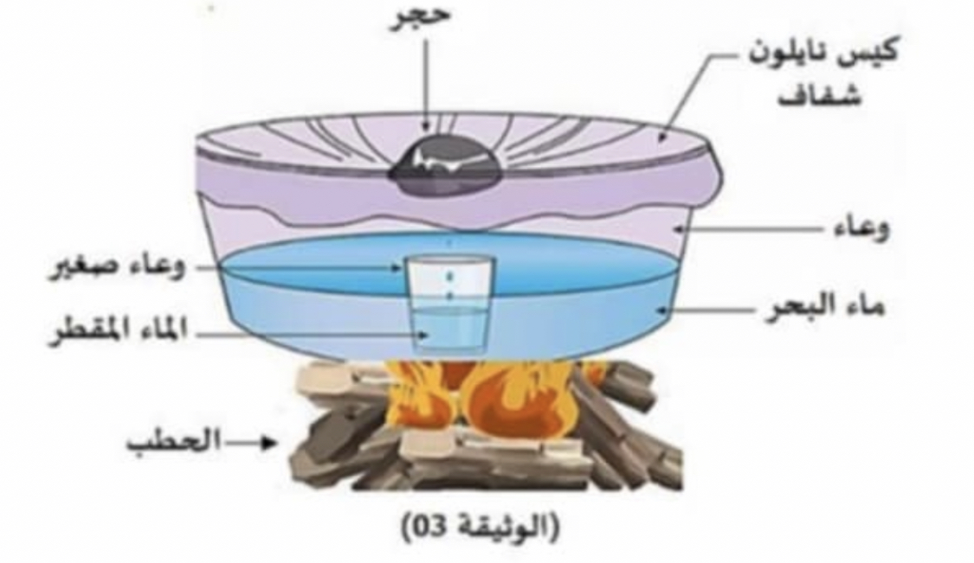

(الوثيقة-1-)

1- استخرج من هذه التجربة تحولين فيزيائيين وتحولا كيميائيا .(1.5ن)
- بعد جمعهم لكميه معتبره من الماء المقطر أرادوا استغلاله في توفير غاز الأكسجين للاستعمال الطبي،فأنجزوا التركيبة المقابلة(الوثيقة-2-)
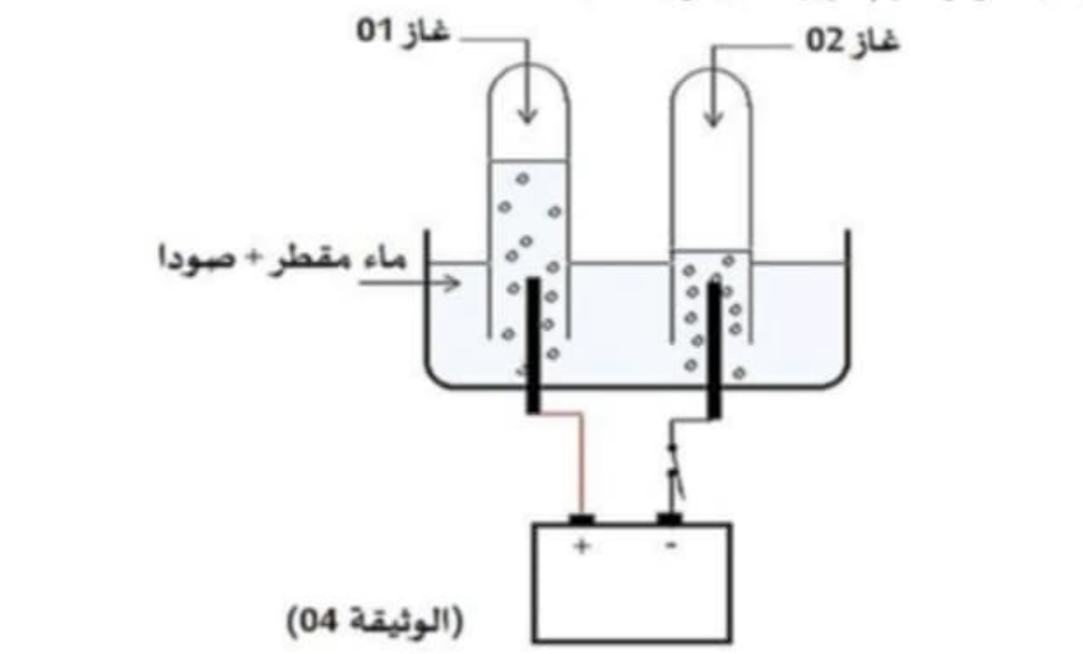

(الوثيقة-2-)

2- عبر عن التحول الحادث في الجدول التالي :(4.5ن)
التحول الكهربائي للماء | قبل التحول | بعد التحول
المواد الكيميائية | ................................... | ...............+.....................
النموذج الجزيئي | ...............+................ ..................................
بالصيغالكيميائية | ..............+.................. .................................
3- اقترح تجربة لتحديد الأنبوب الذي يحتوي على غاز الأكسجين ؟(1ن)

بالتــــــــــــــــــوفـــــــــــــــــــيــــــــــــــق

